Міністерство освіти і науки України

Національний технічний університет "ХПІ"

кафедра "Інформатика та інтелектуальна власність"

**ЗВІТ**

до лабораторної роботи № 9

Тема : «**Представлення фактів та правил у PROLOG**

»

Варіант номер 18

з дисципліни "Основи штучного інтелекту"

Виконав:

студент групи КН-321В

Хома Д.М.

Перевірив:

Паржин Ю. В.

Харків 2023

**Завдання**

Написати предикат знаходження N числа ряду Фібоначчі.

**1 Факти**

Числа Фібоначчі - це послідовність чисел, де кожне число є сумою двох попередніх. Послідовність починається з двох перших чисел: 0 і 1. Математично це можна виразити наступним чином:

$$F\left(0\right)=0 \\ F\left(1\right)=1 \\ F\left(n\right)=F\left(n-1\right)+F\left(n-2\right) для n>1$$

Формальний запис на Пролозі на рис. 1.1

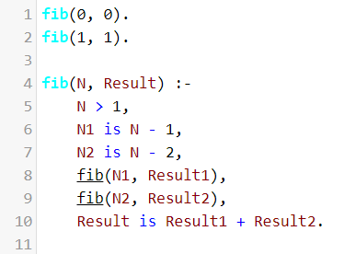

Рисунок 1.1 - Формальний запис фактів на Пролозі

**2 Правила**

Правило, яке описує логічне виведення нових знань о числах Фібоначчі на рис. 2.1.

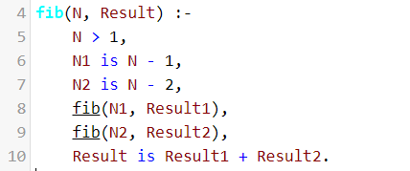

Рисунок 2.1 – Запис правила на Прозі

Це правило рекурсивно обчислює числа Фібоначчі для заданого числа N. Якщо N > 1, воно розбивається на дві частини: N1 і N2. Для кожної з цих частин рекурсивно викликається та сама функція fib, і результати складаються щоб одержати підсумковий результат.

**3 Запит**

Запит щодо вирішення завдання по знаходженню N та 6, 7, 8 числа Фібоначчі та його формальний запис на Пролозі наведено на рис. 3.1.

fib(N,X)

fib(6,X)

fib(7,X)

fib(8,X)

Рисунок 3.1 – Запит на Пролозі

**4. Код програми на SWI-Prolog**

Повний код наведено на рис .4.1.

fib(0, 0).

fib(1, 1).

fib(N, Result) :-

N > 1,

N1 is N - 1,

N2 is N - 2,

fib(N1, Result1),

fib(N2, Result2),

Result is Result1 + Result2.

Рисунок 4.1 – Повний код програми

**5. Результати**

Результати по знаходженю 6,7,8 числа Фібоначчі на рис. 5.1 та рис. 5.2.

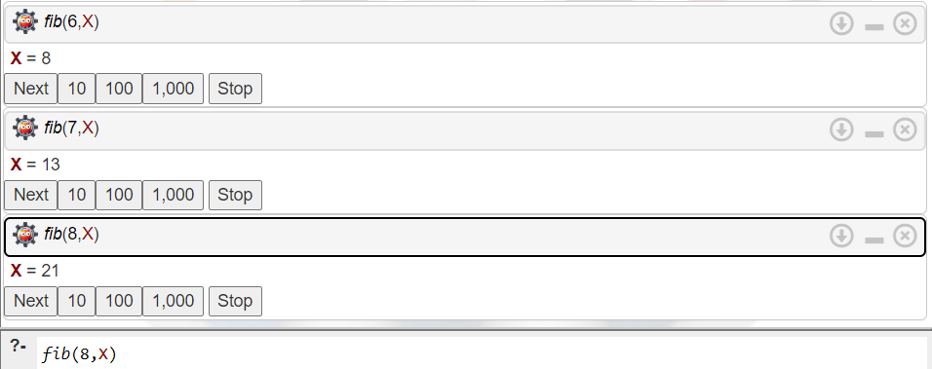

Рисунок 5.1 - Результати по знаходженю 6,7,8 числа Фібоначчі

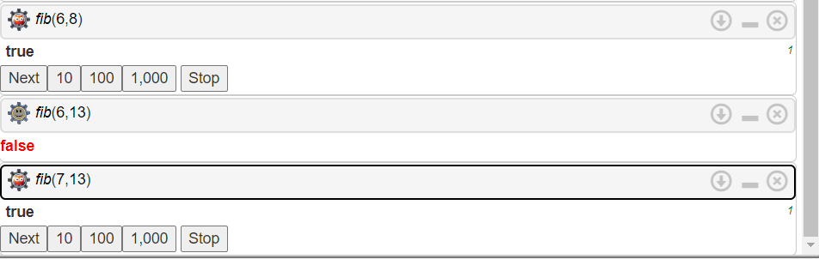

Рисунок 5.2 – Перевірка предикатe

**6. Висновки.**

У даному звіті було розглянуто завдання знаходження числа в ряду Фібоначчі на мові Пролог, визначені факти та введені правила що описують рекурсивний процес обчислення чисел ряду Фібоначчі, та було викликано предикат fib для знаходження чисел Фібоначчі. Результати виведені у вигляді скріншоту.